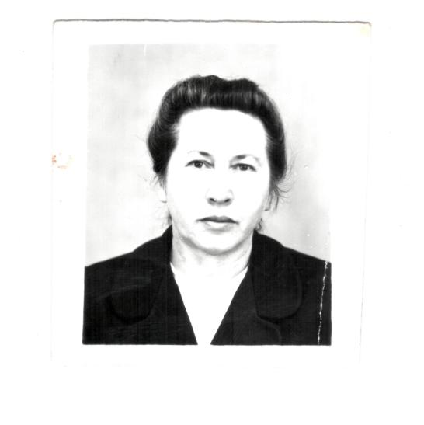

Замкова (Чубова) Мария Ивановна родилась в ст. Исправной, в 1927 г. в крестьянской семье. Детство пришлось на период коллективизации и голода. Семья рано осталась без отца, мать работала в колхозе.

В 1934 г. пошла в 1 класс Исправненской начальной школы № 1, а с 1938 г. была учащейся Исправненской средней школы.

В период оккупации станицы немецкими захватчиками в школе располагался немецкий штаб, казармы и конюшни. Учебные занятия были прерваны. После освобождения станицы старшеклассники чистили и приводили в порядок здания школы, ремонтировали школьный инвентарь. Школа возобновила свои занятия через несколько месяцев.

Во время летних каникул военных 1943-1945 гг. работала в составе комсомольской агитбригады, которая днем выступала в поле с концертами перед колхозниками, а ночью на конях молотили хлеб. Собирали теплые вещи для фронтовиков, писали письма бойцам для поддержания боевого духа.

В 1947 г. окончила школу и за летние месяцы сдала экстерном экзамены за полный курс обучения в Черкесском педагогическом училище. С 1 сентября этого же года была направлена во Фроловскую восьмилетнюю школу учителем начальных классов.

Через 15 лет окончила Карачаево-Черкесский педагогический институт. Работала в Исправненской средней школе учителем.

В 1969 г. перешла во вновь открывшуюся восьмилетнюю школу № 1 учителем русского языка и литературы. Впоследствии была завучем, затем директором данной школы. Общий трудовой стаж 42 года.

30.01.2015 г. Замкова М.И.